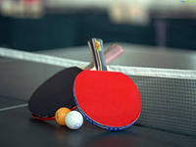 | Таблица результатов по настольному теннису  в зачет выявления лучших спортсменов в Ивановской СОШ  22.11.2024г

№  п/п | Команда | 1 |  | 2 |  |  | 3 |  | 4 |  | О | М
1 | Зарубин Валерий | 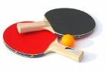 |  |  | 2 |  |  | 2 |  | 2 | 6 | 1
2 | Костыгин Александр |  | 0 |  |  |  |  | 2 |  | 2 | 4 | 2
3 | Егоров Егор |  | 0 |  |  | 0 |  |  |  | 2 | 2 | 3
4 | Бурмина Ксения |  | 0 |  |  | 0 |  | 0 |  |  | 0 | 4

Гл. судья : Усольцев А.Н.

Секретарь: Суров Д.О.

Таблица результатов по настольному теннису Ивановская СОШ

(младшая группа)
22.11.2024г

№  п/п | Команда | 1 |  | 2 |  |  | 3 |  | 4 |  | О | М
1 | Тренихин Артемий |  |  |  | 2 |  |  | 0 |  | 0 | 2 | 3
2 | Самойлов Сергей |  | 0 |  |  |  |  | 0 |  | 0 | 0 | 4
3 | Тихонов Виктор |  | 2 |  |  | 2 |  |  |  | 0 | 4 | 2
4 | Григорьева Татьяна |  | 2 |  |  | 2 |  | 2 |  |  | 6 | 1

Гл. судья : Усольцев А.Н.

Секретарь: Суров Д.О.

